De Siria a Venezuela, de Yemen a Nicaragua, de Palestina a Ucrania, de África a Oriente Medio: Francisco traza el 'mapa de las guerras' del mundo

"Que el Señor de la vida haga de nosotros constructores de puentes, no de muros", clama en su Mensaje de Pascua
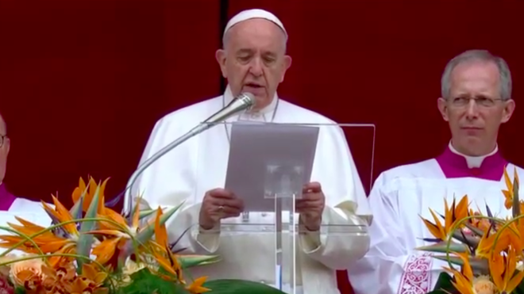
Francisco, durante su mensaje de Pascua

"Que Él, el Viviente, sea esperanza para el amado pueblo sirio, víctima de un conflicto que continúa y amenaza con hacernos caer en la resignación e incluso en la indiferencia"

“Que el Señor resucitado ilumine los esfuerzos que se están realizando en Nicaragua para encontrar lo antes posible una solución pacífica y negociada en beneficio de todos los nicaragüenses”

"Que la luz de la Pascua ilumine a todos los gobernantes y a los pueblos de Oriente Medio, empezando por los israelíes y palestinos, y los aliente a aliviar tanto sufrimiento y a buscar un futuro de paz y estabilidad"

Francisco recuerda, con dolor, a los fallecidos en el atentado de Sri Lanka, y en especial a la comunidad cristiana, "golpeada mientras estaba en oración"
21.04.2019 Jesús Bastante
"Que el Señor de la vida haga de nosotros constructores de puentes, no de muros". Francisco volvió a clamar por la paz en un mundo destrozado por una guerra mundial a trocitos, durante su mensaje de Pascua en una abarrotada plaza de San Pedro. Nicaragua, Venezuela, Oriente Medio, Sudán, Libia, Burkina Faso, Yemen o Ucrania forman parte del tristemente clásico 'mapa de la guerra' en el mundo en el que, hoy, Jesús resucita.
En su mensaje, pronunciado en italiano antes de la bendición Urbi et Orbi, el Papa se dirigió especialmente "al amado pueblo sirio", invocando a "una solución política" que permita el regreso de los refugiados y desplazados; a los "niños, exhaustos por el hambre y la guerra" en Yemen; o a los "extremismos violentos" en Malí, Níger, Nigeria o Camerún.
No faltaron las invocaciones al diálogo en Nicaragua, un año después de las protestas; Venezuela (se refirió a "quienes tienen responsabilidades políticas", sin concretar); o el sempiterno conflicto en Palestina. "Que la luz de la Pascua ilumine a todos los gobernantes y a los pueblos de Oriente Medio, empezando por los israelíes y palestinos, y los aliente a aliviar tanto sufrimiento y a buscar un futuro de paz y estabilidad", subrayó.
También recordó, con dolor, a los fallecidos en Sri Lanka y en especial a la comunidad cristiana, "golpeada mientras estaba en oración". "Rezo por los heridos y todos aquellos que sufren a causa de este suceso dramático", apuntó Bergoglio al término de la bendición, donde invitó a los cristianos a comunicar el Evangelio a través de los medios de comunicación, y pidió "remover las piedras de la indiferencia".
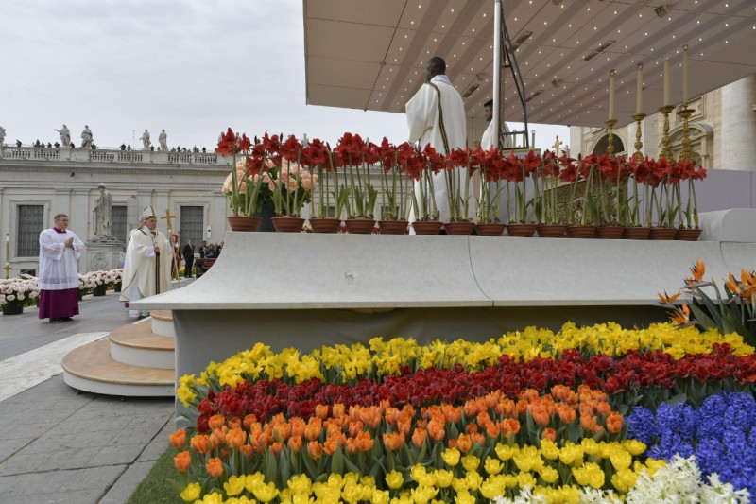

"¡El vive y te quiere vivo!"
En su mensaje de Pascua, Francisco quiso referirse a la reciente exhortación sobre los jóvenes, afirmando que “¡Él vive y te quiere vivo! Él está en ti, Él está contigo y nunca se va. Por más que te alejes, allí está el Resucitado, llamándote y esperándote para volver a empezar”. Un mensaje que “se dirige al mismo tiempo a cada persona y al mundo”.
“La resurrección de Cristo es el comienzo de una nueva vida para todos los hombres y mujeres, porque la verdadera renovación comienza siempre desde el corazón, desde la conciencia”, subrayó, invocando a “un mundo nuevo, liberado de la esclavitud del pecado y de la muerte”.
“Que Él, el Viviente, sea esperanza para el amado pueblo sirio, víctima de un conflicto que continúa y amenaza con hacernos caer en la resignación e incluso en la indiferencia”. Frente a ello, proclamó, “es hora de renovar el compromiso a favor de una solución política que responda a las justas aspiraciones de libertad, de paz y de justicia, aborde la crisis humanitaria y favorezca el regreso seguro de las personas desplazadas, así como de los que se han refugiado en países vecinos, especialmente en el Líbano y en Jordania”.
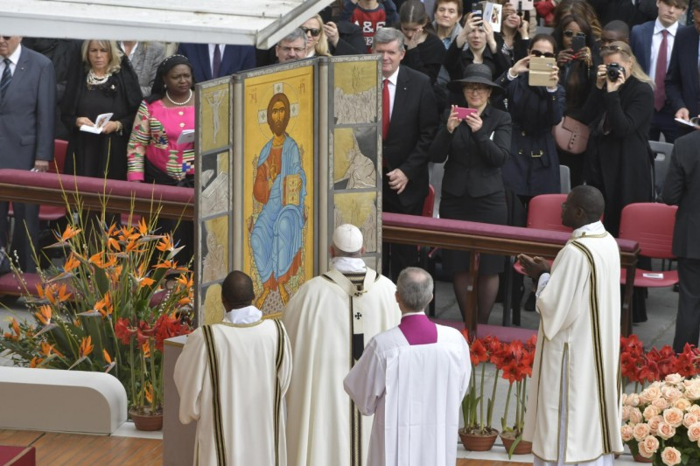

Israel y Palestina
El Papa también dirigió su mirada a “Oriente Medio, desgarrado por continuas divisiones y tensiones”, con una especial mirada “para la gente de Yemen, sobre todo para los niños, exhaustos por el hambre y la guerra”. “Que la luz de la Pascua ilumine a todos los gobernantes y a los pueblos de Oriente Medio, empezando por los israelíes y palestinos, y los aliente a aliviar tanto sufrimiento y a buscar un futuro de paz y estabilidad”, subrayó.
Francisco pidió “que las armas dejen de ensangrentar a Libia, donde en las últimas semanas personas indefensas vuelven a morir y muchas familias se ven obligadas a abandonar sus hogares”, instando a las partes a que “elijan el diálogo en lugar de la opresión”.
En su mensaje, Bergoglio también se refirió al “amado continente africano”, denunciando las “tensiones sociales, conflictos y, a veces, extremismos violentos que dejan inseguridad, destrucción y muerte, especialmente en Burkina Faso, Mali, Níger, Nigeria y Camerún”. El Papa se detuvo en Sudán, “que está atravesando un momento de incertidumbre política y en donde espero que todas las reclamaciones sean escuchadas y todos se esfuercen en hacer que el país consiga la libertad, el desarrollo y el bienestar al que aspira desde hace mucho tiempo”.
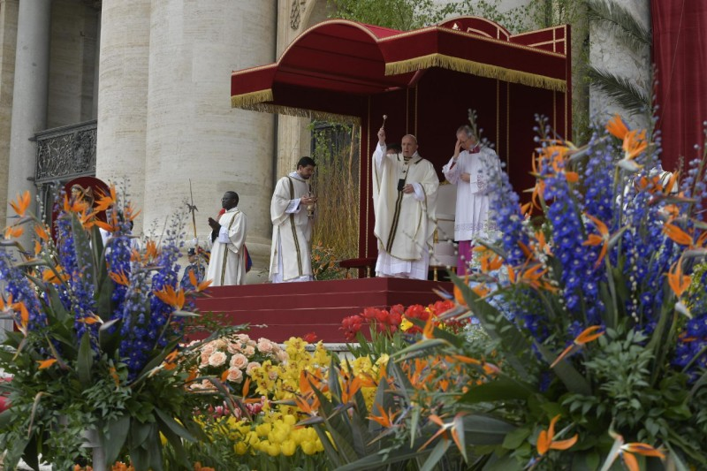

Sudán del Sur y la reconciliación
Recordando el reciente retiro con los líderes de Sudán del Sur, Francisco invitó a que “se abra una nueva página en la historia del país, en la que todos los actores políticos, sociales y religiosos se comprometan activamente por el bien común y la reconciliación de la nación”.
Ucrania y Venezuela también se colaron en el mensaje pascual del Papa. Sobre el país latinoamericano, Francisco recordó a “tantas personas carentes de las condiciones mínimas para llevar una vida digna y segura, debido a una crisis que continúa y se agrava”. “Que el Señor conceda a quienes tienen responsabilidades políticas trabajar para poner fin a las injusticias sociales, a los abusos y a la violencia, y para tomar medidas concretas que permitan sanar las divisiones y dar a la población la ayuda que necesita”, incidió.
“Que el Señor resucitado ilumine los esfuerzos que se están realizando en Nicaraguapara encontrar lo antes posible una solución pacífica y negociada en beneficio de todos los nicaragüenses”, concluyó Francisco, quien animó a que “el Señor de la vida haga de nosotros constructores de puentes, no de muros”.
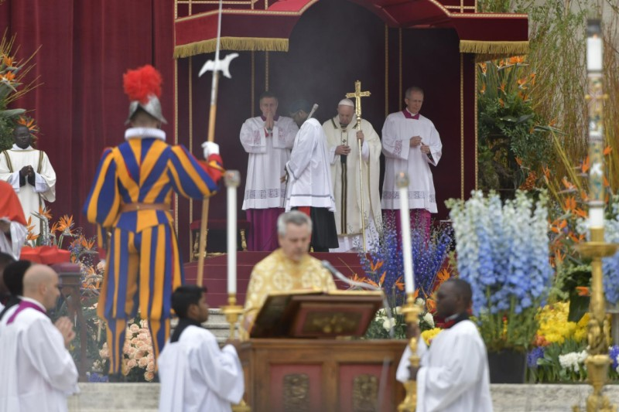

Fin a la carrera de armamentos
Así, invitó a líderes mundiales “a que trabajen para poner fin a la carrera de armamentos y a la propagación preocupante de las armas, especialmente en los países más avanzados económicamente”.
“Que el Resucitado, que ha abierto de par en par las puertas del sepulcro, abra nuestros corazones a las necesidades de los menesterosos, los indefensos, los pobres, los desempleados, los marginados, los que llaman a nuestra puerta en busca de pan, de un refugio o del reconocimiento de su dignidad”, culminó el Papa, antes de impartir la bendición en italiano.

Misa de Pascua en silencio
Misa de Pascua en una plaza de San Pedro completamente abarrotada, y decorada con 55.000 flores y plantas, donadas por un equipo de treinta floristas holandeses. Entre tulipanes, narcisos, jacintos y Aves del Paraíso, el Papa Francisco no pronunció ninguna homilía, invitando a los fieles a reflexionar sobre el relato de Juan, escuchado en latín y griego. ¿Por qué buscáis entre los muertos al que vive?
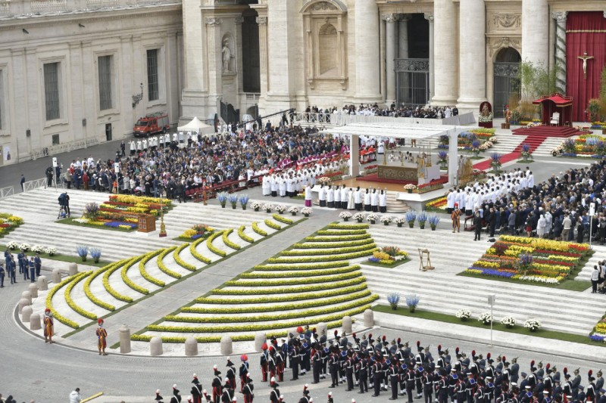
Un silencio escogido, que Bergoglio ha utilizado en varias ocasiones a lo largo de las celebraciones de esta Semana Sana romana, y que muchos atribuyen a esos ataques "desde dentro y desde fuera" que está sufriendo la Iglesia, y a la que se refirió el Pontífice en el Via Crucis. El documento de Ratzinger es sólo el último paso en una escalada del discurso de los opositores a Francisco. Frente a ellos, como ya hiciera ante los cardenales de las 'Dubia' o tras el escándalo Viganó, el Papa opta por el silencio.
Pese al silencio y la sobriedad, también hubo espacio para la alegría, si bien ensombrecida por la tragedia en Sri Lanka, a la que el Papa se refirió durante la bendición Urbi et Orbi. Tras la misa, Francisco recorrió con el papamóvil todas las arterias de la plaza de San Pedro para retomar el contacto con los fieles. En cada uno de ellos, también, está Jesús resucitado.
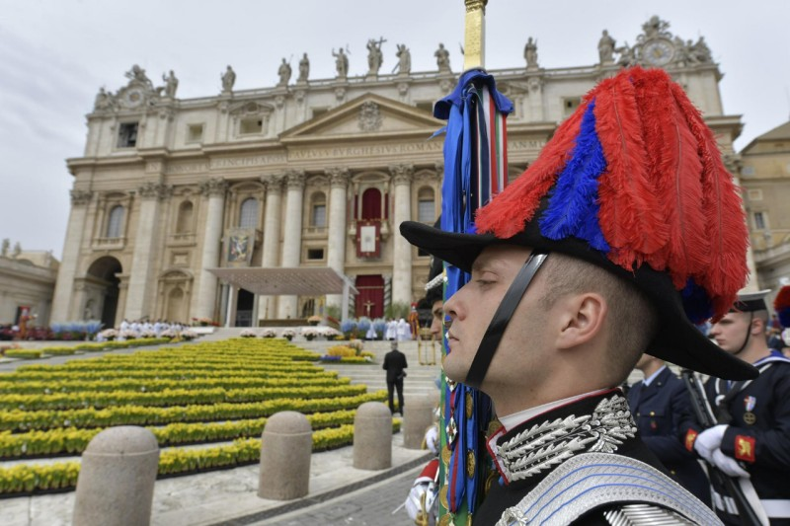

Mensaje del Papa y bendición Urbi et Orbi:
Queridos hermanos y hermanas, ¡feliz Pascua!
Hoy la Iglesia renueva el anuncio de los primeros discípulos: «Jesús ha resucitado». Y de boca en boca, de corazón a corazón resuena la llamada a la alabanza: «¡Aleluya!... ¡Aleluya!». En esta mañana de Pascua, juventud perenne de la Iglesia y de toda la humanidad, quisiera dirigirme a cada uno de vosotros con las palabras iniciales de la reciente Exhortación apostólica dedicada especialmente a los jóvenes:
«Vive Cristo, esperanza nuestra, y Él es la más hermosa juventud de este mundo. Todo lo que Él toca se vuelve joven, se hace nuevo, se llena de vida. Entonces, las primeras palabras que quiero dirigir a cada uno de los jóvenes cristianos son: ¡Él vive y te quiere vivo! Él está en ti, Él está contigo y nunca se va. Por más que te alejes, allí está el Resucitado, llamándote y esperándote para volver a empezar. Cuando te sientas avejentado por la tristeza, los rencores, los miedos, las dudas o los fracasos, Él estará allí para devolverte la fuerza y la esperanza» (Christus vivit, 1-2).
Queridos hermanos y hermanas, este mensaje se dirige al mismo tiempo a cada persona y al mundo.
La resurrección de Cristo es el comienzo de una nueva vida para todos los hombres y mujeres, porque la verdadera renovación comienza siempre desde el corazón, desde la conciencia
. Pero la Pascua es también el comienzo de un mundo nuevo, liberado de la esclavitud del pecado y de la muerte: el mundo al fin se abrió al Reino de Dios, Reino de amor, de paz y de fraternidad.
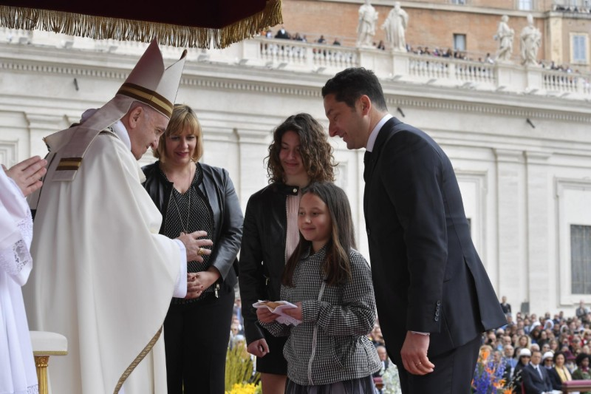
Cristo vive y se queda con nosotros. Muestra la luz de su rostro de Resucitado y no abandona a los que se encuentran en el momento de la prueba, en el dolor y en el luto. Que Él, el Viviente, sea esperanza para el amado pueblo sirio, víctima de un conflicto que continúa y amenaza con hacernos caer en la resignación e incluso en la indiferencia. En cambio, es hora de renovar el compromiso a favor de una solución política que responda a las justas aspiraciones de libertad, de paz y de justicia, aborde la crisis humanitaria y favorezca el regreso seguro de las personas desplazadas, así como de los que se han refugiado en países vecinos, especialmente en el Líbano y en Jordania.
La Pascua nos lleva a dirigir la mirada a Oriente Medio, desgarrado por continuas divisiones y tensiones. Que los cristianos de la región no dejen de dar testimonio con paciente perseverancia del Señor resucitado y de la victoria de la vida sobre la muerte. Una mención especial reservo para la gente de Yemen, sobre todo para los niños, exhaustos por el hambre y la guerra.
Que la luz de la Pascua ilumine a todos los gobernantes y a los pueblos de Oriente Medio, empezando por los israelíes y palestinos, y los aliente a aliviar tanto sufrimiento y a buscar un futuro de paz y estabilidad.
Que las armas dejen de ensangrentar a Libia, donde en las últimas semanas personas indefensas vuelven a morir y muchas familias se ven obligadas a abandonar sus hogares. Insto a las partes implicadas a que elijan el diálogo en lugar de la opresión, evitando que se abran de nuevo las heridas provocadas por una década de conflicto e inestabilidad política.
Que Cristo vivo dé su paz a todo el amado continente africano, lleno todavía de tensiones sociales, conflictos y, a veces, extremismos violentos que dejan inseguridad, destrucción y muerte, especialmente en Burkina Faso, Mali, Níger, Nigeria y Camerún. Pienso también en Sudán, que está atravesando un momento de incertidumbre política y en donde espero que todas las reclamaciones sean escuchadas y todos se esfuercen en hacer que el país consiga la libertad, el desarrollo y el bienestar al que aspira desde hace mucho tiempo.
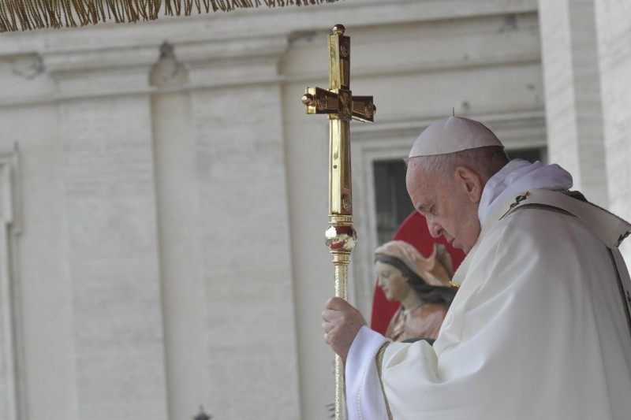
Que el Señor resucitado sostenga los esfuerzos realizados por las autoridades civiles y religiosas de Sudán del Sur, apoyados por los frutos del retiro espiritual realizado hace unos días aquí, en el Vaticano. Que se abra una nueva página en la historia del país, en la que todos los actores políticos, sociales y religiosos se comprometan activamente por el bien común y la reconciliación de la nación.
Que los habitantes de las regiones orientales de Ucrania, que siguen sufriendo el conflicto todavía en curso, encuentren consuelo en esta Pascua. Que el Señor aliente las iniciativas humanitarias y las que buscan conseguir una paz duradera.
Que la alegría de la Resurrección llene los corazones de todos los que en el continente americano sufren las consecuencias de situaciones políticas y económicas difíciles.
Pienso en particular en el pueblo venezolano: en tantas personas carentes de las condiciones mínimas para llevar una vida digna y segura, debido a una crisis que continúa y se agrava
. Que el Señor conceda a quienes tienen responsabilidades políticas trabajar para poner fin a las injusticias sociales, a los abusos y a la violencia, y para tomar medidas concretas que permitan sanar las divisiones y dar a la población la ayuda que necesita.
Que el Señor resucitado ilumine los esfuerzos que se están realizando en Nicaragua para encontrar lo antes posible una solución pacífica y negociada en beneficio de todos los nicaragüenses.
Que, ante los numerosos sufrimientos de nuestro tiempo, el Señor de la vida no nos encuentre fríos e indiferentes. Que haga de nosotros constructores de puentes, no de muros
. Que Él, que nos da su paz, haga cesar el fragor de las armas, tanto en las zonas de guerra como en nuestras ciudades, e impulse a los líderes de las naciones a que trabajen para poner fin a la carrera de armamentos y a la propagación preocupante de las armas, especialmente en los países más avanzados económicamente. Que el Resucitado, que ha abierto de par en par las puertas del sepulcro, abra nuestros corazones a las necesidades de los menesterosos, los indefensos, los pobres, los desempleados, los marginados, los que llaman a nuestra puerta en busca de pan, de un refugio o del reconocimiento de su dignidad.
Queridos hermanos y hermanas, ¡Cristo vive! Él es la esperanza y la juventud para cada uno de nosotros y para el mundo entero. Dejémonos renovar por Él. ¡Feliz Pascua!

